Som hold:
Med bolden:
- Nummer 3 I penalty area entries
- Nummer 9 I dueller per kamp
- Nummer 9 i pasninger per kamp
- Nummer 1 i ligaen i andelen af deres pasninger der går fremad
- Nummer 4 i ligaen i andelen af deres pasninger der er lange
- Nummer 3 i ligaen i cross accuracy
Uden bolden:
- Nummer 6 I ligaen I PPDA
- I andelen af deres bolderobringer henholdsvis egen tredjedel, midterste og forreste ligger de 7,6 og 6
- Nummer 2 i penalty area space control
Konklusioner:
De er i midten af ligaen i rigtig mange ting. Ligner et hold uden de store styrker eller svagheder men bare et solidt hold på alle parametre. De spiller enormt fremadrettet med bolden og spiller den også relativt ofte langt. Det er dog med fin succesrate de spiller den fremad. De ligger nummer 3 i bypassed opponents per kamp og også nummer 3 i bypassed defenders.
Forventet start 11 (antal kampe startet af de seneste 5)
Forventet formation: 3-5-2 (5/5)
J. Dakir (4/5)
E. Søgaard (5/5) M. Jacobsen (4/5) F. Dietz (5/5)
Z. Hyltoft (5/5)
O. Klitten (5/5) V. Rasmussen (5/5) M. Kristensen (4/5) L. Klitten (5/5)
J. Cornelius (4/5) S. Andreasen (0/5)
Mest usikre positioner:
Angriber: Den står mellem S. Andreasen og M. Bruhn. S. Andreasen er kommet til for nyligt fra SønderjyskE. M. Bruhn startede i den seneste kamp mod FC Fredericia.

Spillere:
Stoppere:
J. Bøge: Rigtig god på bolden, både i det fremadrettede spil og de simple afleveringer. Har sværere ved at forsvare, men det er han også fin til.
M. Jacobsen: Flytter ikke spillet fremad med synderligt stor succes. God i de simple pasninger, middel i forsvarsspillet
F. Dietz: Rigtig skidt til at flytte spillet fremad, har sine styrker uden bolden. Kunne godt ligne et svagt led i opbygningsspillet
E. Søgaard: Jævn til det hele, kunne godt ligne et svagt punkt i forsvarsspillet
Wingbacks:
L. Klitten: God fremad banen, skaber chancer og er pasningssikker. Ligner en offensiv trussel
O. Klitten: Meget lig den anden wingback, dog på et lidt lavere niveau
Centrale:
Z. Hyltoft: Meget jævn profil, rigtig fin både med og uden bold. Ingen store styrker eller svagheder
M. Kristensen: God til at flytte bolden fremad, spiller dog med relativt stor risiko.
V. Rasmussen: Har sine styrker i det defensive spil. Med bolden er han fin uden at være prangende
Angribere:
J. Cornelius: Fin til at fastholde bolden og sætte chancer op for andre. Bliver ikke vildt farlig selv. På trods af det er han Hobros farligste mand når F. Christensen nu er solgt.
M. Bruhn: Rigtig god til at linke op og skabe chancer for andre, kan også flytte bolden fremad. Bliver ikke så farlig selv

Vores depth chart for seneste 3 kampe samt mod Hobro og sammenlignelige hold (Hvidovre, Esbjerg og Vendsyssel). Dog er OB kampen ikke med:

Stoppere:
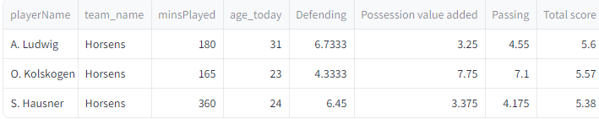

Backs:
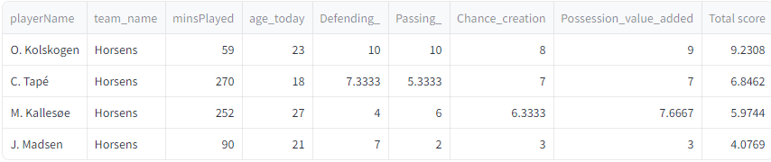

6’ere:
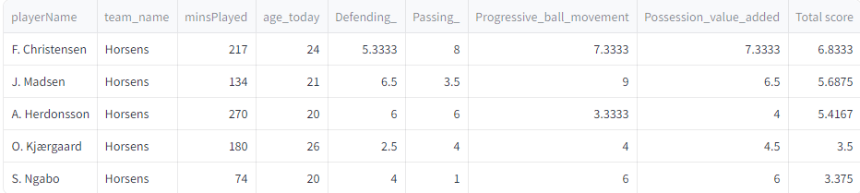
8’ere:
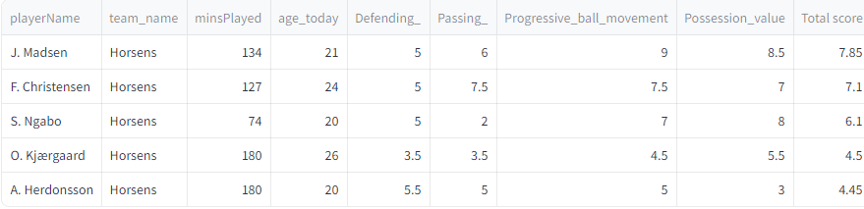

10’ere:
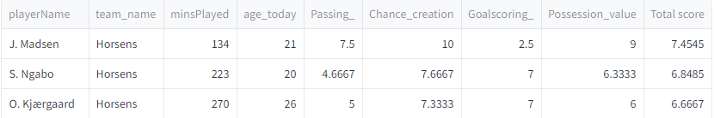

Angribere:
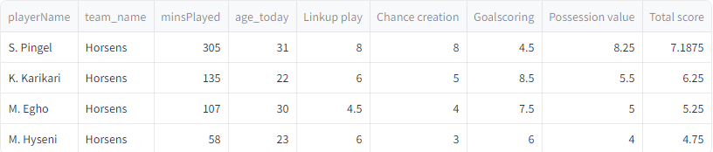

Player | Top Speed
Jesper Cornelius Rasmussen | 33.11
Oliver Klitten | 32.57
Lukas Klitten | 32.28
Frederik Rasmus Christensen | 32.26
Frederik Dietz Nielsen | 32.25
Emil Sogaard Jensen | 32.11
Villads Rasmussen | 32.08
Moubarack Compaore | 31.79
Theo Hansen | 31.48
Oliver Harbo Overgaard | 31.24
Mathias Kristensen | 31.16
Max Nielsen | 30.62
Zander Hyltoft | 30.27
Marius Haudrum Jacobsen | 30.16
Jesper Boge | 26.49
Oliver Dorph | 25.27
Andreas Sondergaard | 24.52
Max fart Hobro:
Player | Top Speed
Kwaku Karikari | 33.54
Julius Madsen | 33.48
Adam Herdonsson | 33.22
Sebastian Pingel | 33.2
Sebastian Hausner | 33.15
Frederik Juul Christensen | 32.56
Mikkel Kallesoe | 32.25
Christ Tape | 32.08
Oliver Kjaergaard | 31.6
Muhamet Hyseni | 31.52
Marvin Egho | 31.36
Ole Kolskogen | 31.12
Sanders Ngabo | 29.14
Alexander Ludwig | 27.92
Matej Delac | 26.95

Standarder:
Højde Hobro:
J. Andersen | 195.0
F. Christensen | 194.0
L. Klitten | 193.0
M. Boye | 192.0
J. Dakir | 191.0
Z. Hyltoft | 190.0
A. SÃ¸ndergaard | 189.0
M. Kristensen | 187.0
M. Thomsen | 183.0
C. HÃ¸rby | 183.0
M. Pedersen | 182.0
J. BÃ¸ge | 180.0
J. Sneftrup | 178.0
O. Dorph | 178.0
M. CompaorÃ© | 178.0
F. Mortensen | 176.0

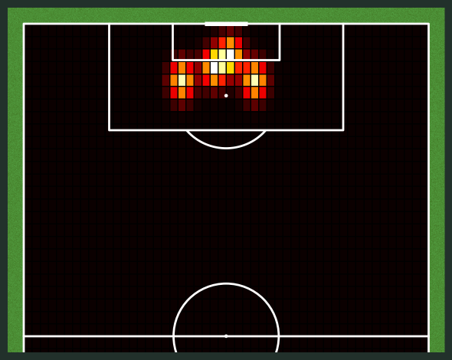
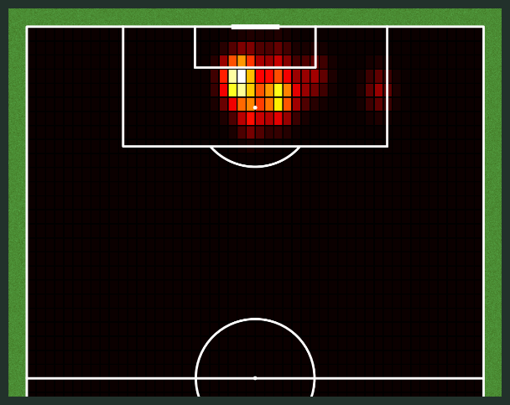
Inswingers fra venstre: Inswingers fra højre:

Outswingers fra venstre: Straight fra Venstre:
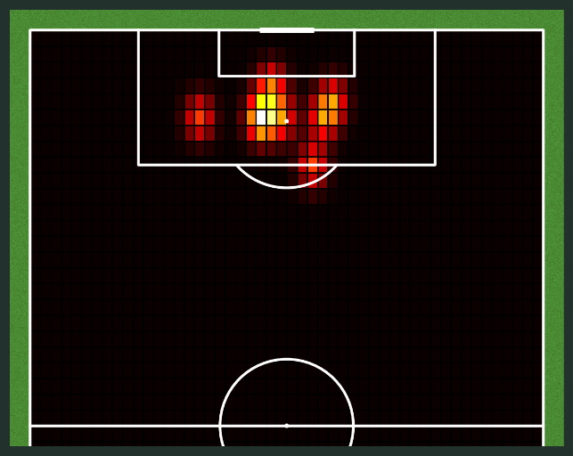
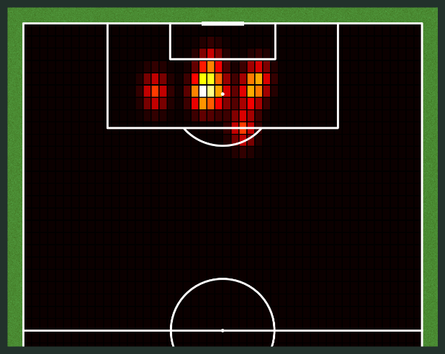

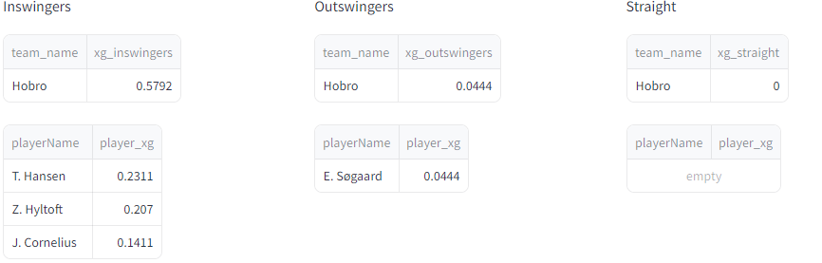
Samlet set piece xG ligger de nummer 2 med 2,7.
xG per corner ligger de nummer 6
xG per frispark ligger de nummer 5
xG per set piece ligger de nummer 3

Spillestilsdefinerende spillere:
Keeper: spiller primært kort:
Pasning fra Jonas Dakir
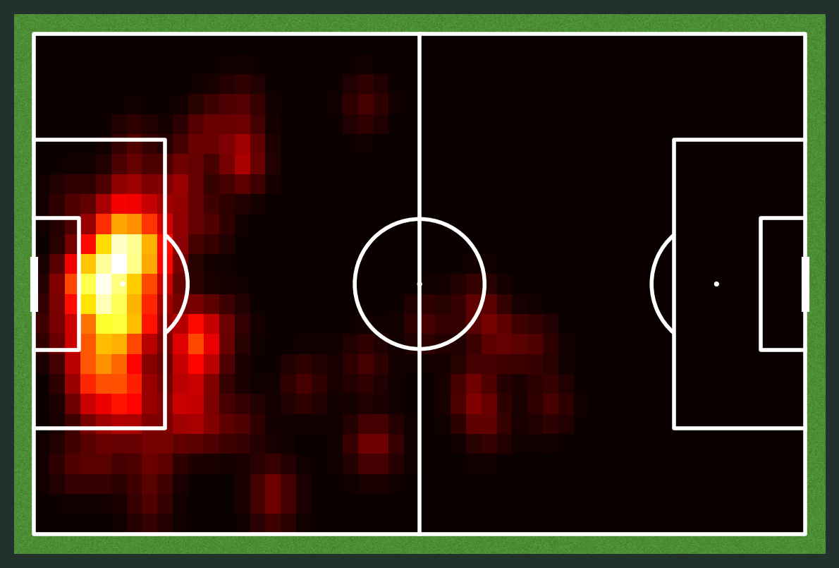

Pasninger fra Frederik Dietz: Slår meget sjældent diagonaler:
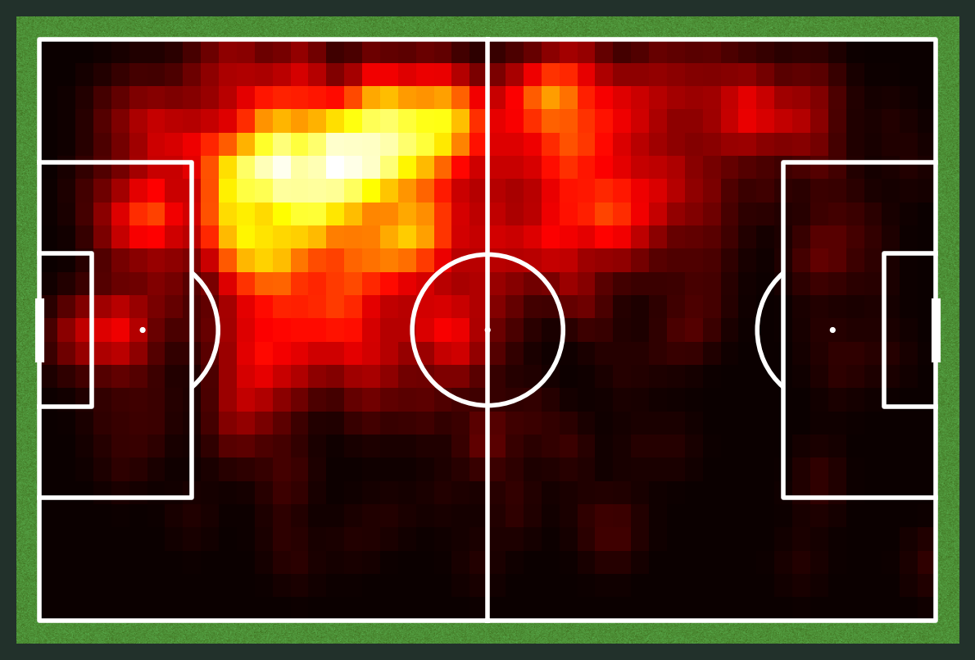
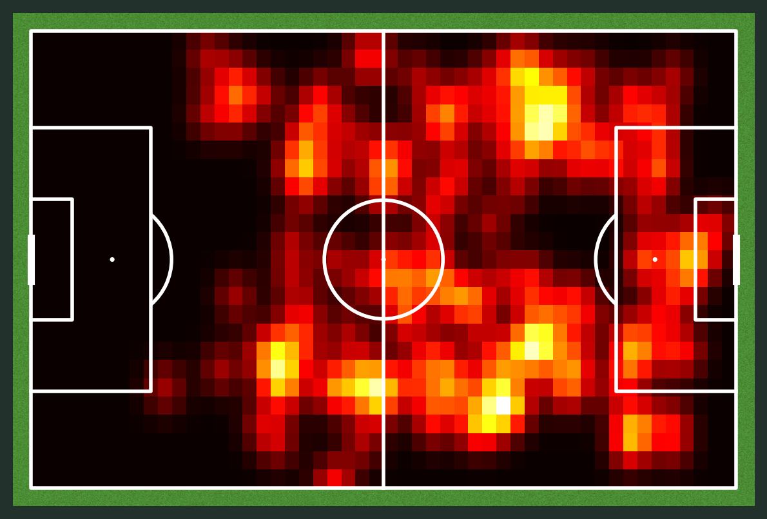
Steder hvor J. Cornelius modtager bolden:

Spillere J. Cornelius modtager bolden fra:
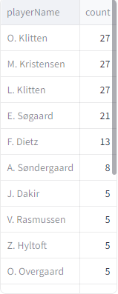

Pasninger fra L. Klitten:
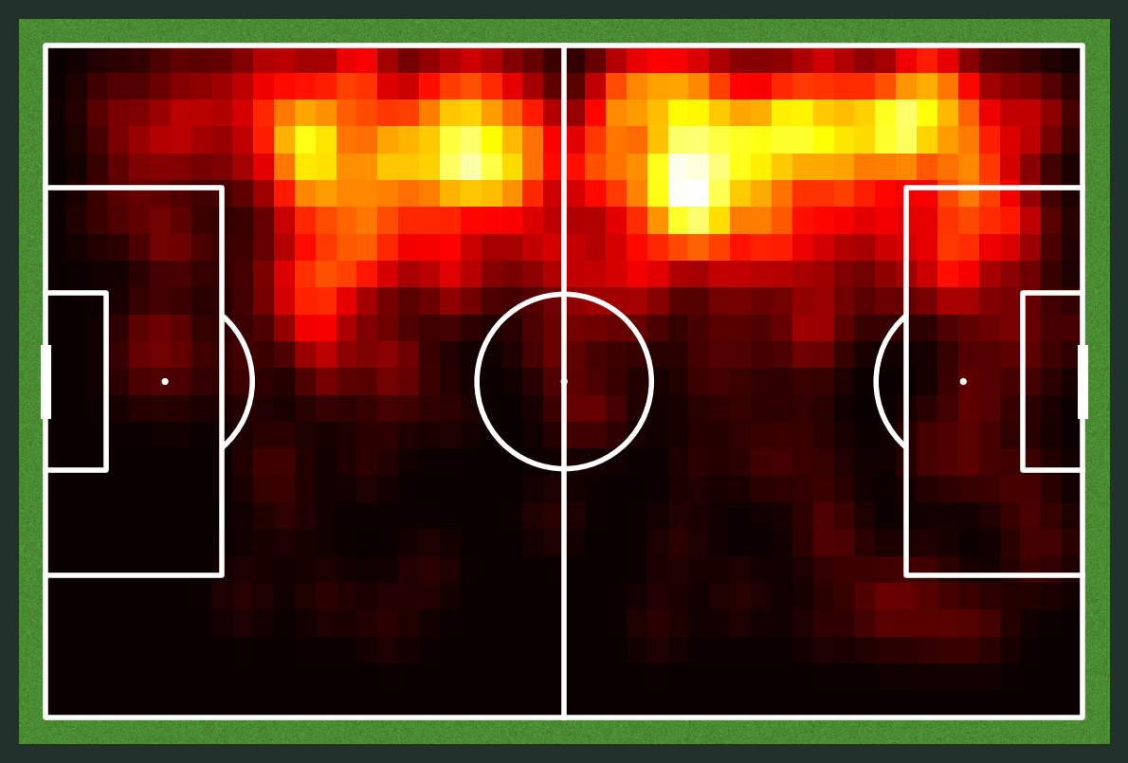

Spillere L. Klitten modtager den fra:
